Per projekto laikotarpį (2020 m.) buvo suteiktos 1996 konsultacijos:
624 telefonu; 703 internetu; 669 gyvai.
Iš jų buvo: 1270 psichosocialinės, 541 psichologinė, 17 ginekologinės, 82 dulų, 17 teisinių,
1 neonatologo, 2 psichiatro, 8 žindymo, 3 gimdymai, 1 dvasininko, 4 akušerių, genetiko 1, 49 kitų;
Pagalbą gavo 342 asmenys, iš jų apie 240 šeimų.
Gimė 88 vaikai. Išdalinti 47 naujagimio kraiteliai, 54 vežimėliai, 15 lovelių, 20700 vnt sauskelnių bei daug kitos paramos daiktais moterims bei jų kūdikiams.
Savipagalbos grupės:
- Savipagalbos grupė moterims, išgyvenančioms krizinį nėštumo. 13 susitikimų Kaune ir 18 Vilniuje; 9 moterys Kaune ir 5 moterys Vilniuje
- Savipagalbos grupė moterims po persileidimo . 18 susitikimų Kaune ir 26 susitikimai Vilniuje. 8 moterys Kaune, 12 moterų Vilniuje.

- Informacinės medžiagos platinimas. Viso projekto metu buvo platinamos informacinės A 6 formato skrajutės, A 4 formato plakatai bei lankstinukai. Jie buvo platinami šiose vietose:
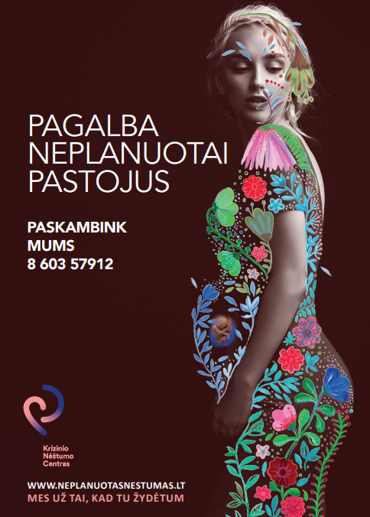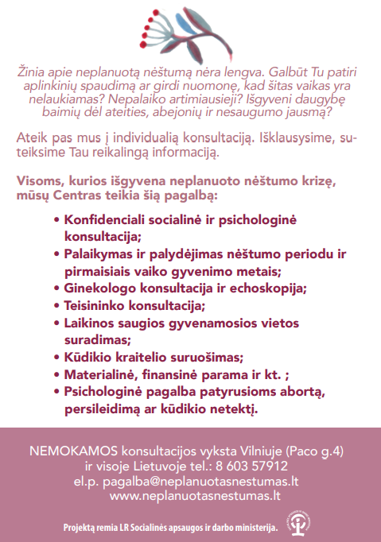
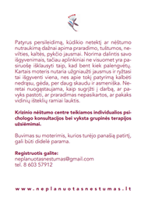

 | Vieta | Priemonė | Data
 | Visuomenės sveikatos biurai:
1 | Mažeikių rajono savivaldybės VSB | 2 plakatai, 40 skrajučių | 2020 07 08
2 | Panevėžio VSB | 20 plakatų, skrajučių 550, lankstinukų 60 | 2020 09
3 | Klaipėdos VSB | 30 plakatų, skrajučių 550, lankstinukų 60 | 2020 08
4 | Panevėžio VSB | 30 plakatų, skrajučių 550, lankstinukų 60 | 2020 09 28
5 | Telšių VSB | Lankstukai 200, 40 plakatų | 2020 09 29
6 | Šiaulių VSB | 30 plakatų, skrajučių 550, lankstinukų 60 | 2020 02
7 | Šakių VSB | Plakatai 25, skrajučių - 500, lankstukų 35 | 2020 10 20
 | Poliklinikos, ligoninės:
1 | Kauno Šančių poliklinika | 20 skrajučių | 2020 01 20
2 | Marijampolės poliklinika | 30 skrajučių | 2020 01 24
3 | Sargėnų sveikatos centras, Kaunas | 15 skrajučių | 20020 01 27
4 | Alytaus miesto ligoninė akušerijos ginekologijos skyrius | 50 skrajučių | 2020 04 10
5 | Centro ir Dainų poliklinikos Šiauliuose | 50 skrajučių | 2020
6 | Kauno klinikos | 40 skrajučių po persileidimo ir 30skr. neplanuotai pastojus | 2020 09 23
7 | Kauno P. Mažylio gimdymo namai | 20 skrajučių | 2020 10 12
8 | LAGD konferencija Kaune | 220 skrajučių, 20 lankstinukų | 2020 02 06
9 | VŠĮ Antakalnio poliklinika | 2 plakatai, 160 skrajučių | 2020 06 29
10 | Vilniaus.m.Klinikinė ligoninė | 2 plakatai, 160 skrajučių | 2020 06 29
11 | Northway medicinos centras | 2 plakatai, 160 skrajučių | 2020 06 29
12 | Šeškinės poliklinika | 2 plakatai, 160 skrajučių | 2020 06 30
13 | Vilniaus rajono poliklinika | 2 plakatai, 160 skrajučių | 2020 06 30
14 | Santariškės | 2 plakatai, 160 skrajučių | 2020 07 16
15 | Med. centras/ Grybo g. | 2 plakatai, 160 skrajučių | 2020 07 17
16 | Lazdynų poliklinika | 2 plakatai, 120 skrajučių | 2020 09 15
17 | Baltupių medicinos centras | 2 plakatai, 100 skrajučių | 2020 09 14
18 | Centro poliklinika, Pylimo g 3 | 2 plakatai, 100 skrajučių | 2020 09 10
19 | Centro poliklinika, Gedimino 27 | 2 plakatai, 100 skrajučių | 2020 09 17
20 | Karoliniškių poliklinika | 2 plakatai, 100 skrajučių | 2020 09 15
21 | Naujininkų poliklinika | 2 plakatai, 100 skrajučių | 2020 09 11
22 | Centro poliklinika, Kalinausko g. | 2 plakatai, 100 skrajučių | 2020 09 17
 | Bažnyčios:
1 | Joanitų b., Vilnius | 1 plakatas | 2020 10 01
2 | Aušros vartai, Vilnius | 1 plakatas | 2020 10
3 | Teresės b., Vilnius | 1 plakatas | 2020 10
4 | Pavilnio b., Vilnius | 1 plakatas | 2020 10 28
5 | Kalvarijų b., Vilnius | 1 plakatas | 2020 10 22
6 | Vaidotų b., Vilnius | 1 plakatas | 2020 11 15
7 | Gailestingumo šventovė, Vilnius | 1 plakatas | 2020 11 27
8 | Žvėryno bažnyčia, Vilnius | 1 plakatas | 2020 12 02
9 | Jonų bažnyčia, Vilnius | 2 plakatai | 2020 12 04
10 | Kazimiero b., Vilnius | 1 plakatas | 2020 12 04
11 | Šv. Pilypo ir Jokūbo b., Vilnius | 2 plakatas | 2020 12 07
12 | Kauno Petrašiūnų bažnyčia | 5 skrajutės | 2020 11 22
13 | Kauno Prisikėlimo bažnyčia | 5 skrajutės | 2020 12 08
14 | Kauno Arkikatedra bazilika | 20 skrajučių | 2020 09 24
15 | Kauno Karmelitų bažnyčia | 20skrajučių | 2020 10 12
16 | Šv. Gertrūdos b., Kaunas | 20 skrajučių | 2020 09 24
17 | Kauno Arkivyskupijos šeimos centras | 15 skrajučių | 2020 01 16
18 | Alytaus arkivyskupijos šeimos centras, sužadėtiniams | 80 skrajučių, 30 lankstukų | 2020 10 08
19 | Angelų Sargų b., Alytus | 40 skrajučių, 1 plakatas | 2020 10 08
20 | Šv. Kazimiero bažnyčia, Alytus | 40 skrajučių, 1 plakatas | 2020 10 08
 | Kitos Vietos:
1 | Marijos Radijas, Kaunas, laida kūno teologija | 25 skrajučių | 2020 02 03
2 | Paroda ,,Sveikatos dienos 2020" | 100 skrajučių | 2020 02 21-23
3 | Šiauliuose platinta per socialinius darbuotojus vieno seminaro metu | 100 skrajučių | 2020
4 | Trakų rajono paramos šeimai ir vaikams centras | Siųstinė informacija darbuotojams bei pokalbis telefonu | 2020 07 24
5 | Kauno rajono savivaldybės klientų aptarnavimo skyrius | 30 skrajučių | 2020 10 22
6 | Socialinių paslaugų įstaigos | Persiųsta info el. paštu apie 75 adresatams | 2020 11 24
7 | Siųsta info medicinos įstaigoims visoje Lietuvoje apie nuotolinę pagalbą karantino metu | Persiųsta info el. paštu virš 80 adresatų | 2020 03 26
 | Grožio salonai:
1 | Užupio kirpykla, https://uzupiokirpykla.lt/ | Laiškas | 2020 12 01
2 | Kirpeja.com kirpykla, kirpėja Miglė Stimburytė | Laiškas | 2020 12 01
3 | Salonas “Jūsų asmeninė kirpėja”, https://www.jusukirpeja.lt/ | Laiškas + skrajutės | 2020 12 01
4 | Visi Vilniuje esantys “Figaro” salonai, https://www.figaro.lt/ | Laiškas | 2020 12 05
5 | Čik Čik vaikų kirpykla, http://www.vaikukirpykla.lt/ | Laiškas + skrajutės | 2020 12 05
6 | SelfStation grožio salonas, http://www.selfstation.lt/ | Laiškas | 2020 12 05
7 | Salonas Chic beauty house, https://chicbeautyhouse.lt/ | Laiškas | 2020 12 05
8 | Grožio salonas „Bomond“, https://www.facebook.com/GrozioSalonasBomond/ | Laiškas | 2020 12 02
9 | Grožio studija Edelveis, https://www.facebook.com/studijaedelveis/ | Laiškas | 2020 12 02
10 | Grožio salonas YUMI, https://www.facebook.com/groziosalonasyumi/ | Laiškas + skrajutės | 2020 12 02
11 | Grožio salonas “Monika”, https://www.facebook.com/Gro%C5%BEio-salonas-Monika-302177689816084/ | Laiškas | 2020 12 03
12 | Grožio salonas Gatineau, https://www.facebook.com/groziopaslaugos.lt/ | Laiškas | 2020 12 03
13 | Grožio salonas “L’amour”, https://www.facebook.com/Gro%C5%BEio-salonas-Lamour-137563083014501/ | Laiškas | 2020 12 03
14 | Grožio salonas Mon salon, https://www.facebook.com/groziosalonasmonsalon/ | Laiškas | 2020 12 04
15 | Grožio salonas “Estetika”, https://www.facebook.com/GrozioSalonasEstetika/ | Laiškas | 2020 12 04
16 | Grožio salonas “Expert”, https://www.facebook.com/Salonasexpert/ | Laiškas + skrajutės | 2020 12 04
17 | Salonai BeautyEvolution, https://www.facebook.com/BeautyEvolutionVln/ | Laiškas | 2020 12 05
18 | Glamour Style grožio namai, https://www.facebook.com/glamourstylegrozionamai/, | Laiškas | 2020 12 05
19 | Kirpykla žvėryne, Sėlių 27 A,Vilnius (neturi savo svetainės), skambinta telefonu 12.05 | Laiškas + skrajutės | 2020 12 05
20 | Kirpykla Kęstučio g. 50, Vilnius | Laiškas + skrajutės | 2020 12 05
21 | Kosmetologijos kabinetas “Grožio energija” | Laiškas + skrajutės | 2020 12 05

- Viešinimas socialiniuose tinkluose:
- Facebook. Per projekto laikotarpį patalpinta virš 170 įrašų. Išanalizavus duomenis, nuo birželio mėn. iki dabar FB kanalu buvo pasiekta 150 000 asmenų.
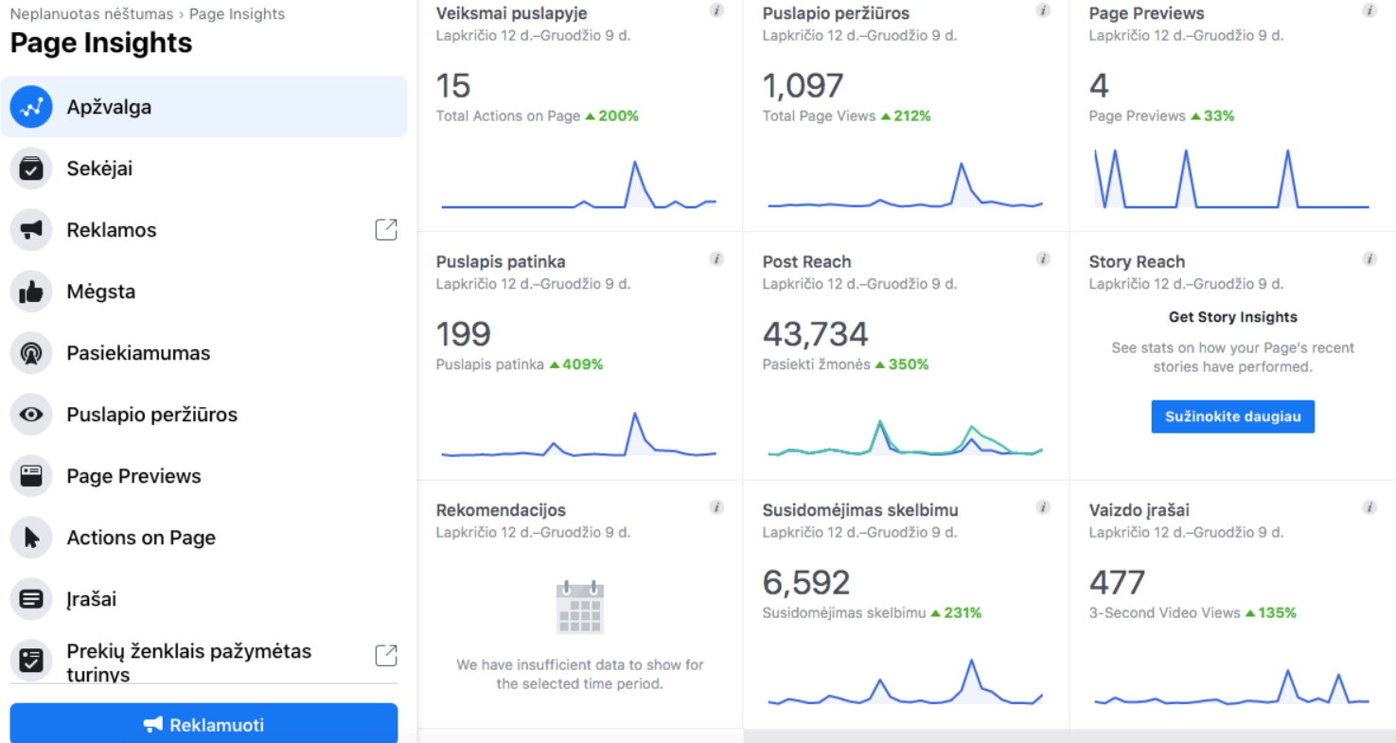
- Google. Projekto metu reguliariai, pagal poreikius buvo administruojamas www.neplanuotasnestumas.lt puslapis. Buvo reguliariai prižiūrima, kad efektyviai veiktų Google reklamos. Per projekto laikotarpį naujų puslapio naudotojų – 20 594.
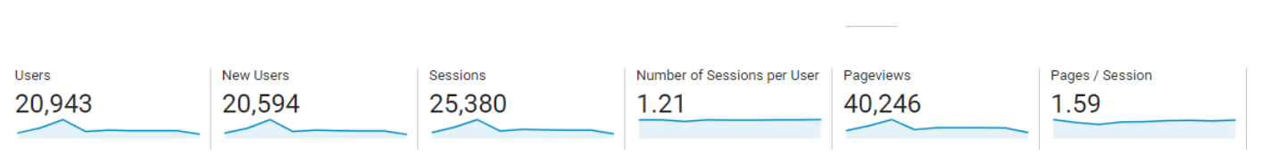
- Instagram. Pradėjome intensyviai naudoti nuo rugsėjo pabaigos. Per tą laiką įdėjom 43 įrašus, įgijome 478 sekėjus.
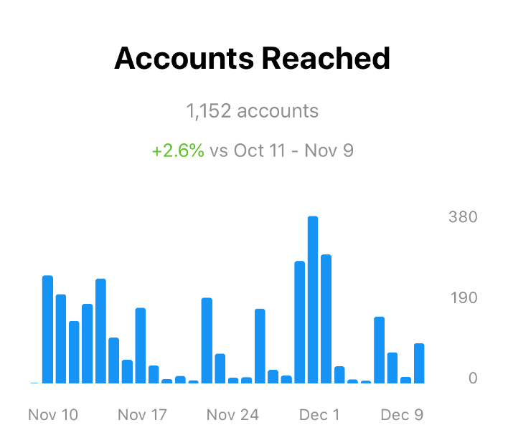

- Viešinimas kitomis priemonėmis
- Radijas:
Marijos Radijas. 2020 10 26 http://www.marijosradijas.lt/transliacijos/182560-2020-10-26-20-05-kuno-teologija.html?fbclid=IwAR3tnPh4SJfRGhTnf9l0xVXXY2cosbCSsxUkYQ0AveKnMoQsS0n-8CK7fo4
Utenos radijas. 2020 04 15 https://www.youtube.com/watch?v=zj8yxoDf8D4&feature=share&fbclid=IwAR3Iso3vIgX1E8v5B3dVt9IDSl1kFm8YRkAtwKMsnNFhFwW48ADGB3PyfKs
M1 radijas. 2020 04 20. Interviu apie pagalbą moterims.
LRT radijas. 2020 06 23. https://www.lrt.lt/mediateka/irasas/2000112597/lrt-aktualiju-studija-kas-lemia-kad-dar-tenka-isgirsti-apie-likimo-valiai-paliktus-vos-gimusius-vaikus?fbclid=IwAR1ZUyghLqRKcwDxVxwLSIFni18rFk6iQuylOZFZ3Jfd6wyqa4EyQtmWzd8
LRT radijas. 2020 07 29. https://www.lrt.lt/mediateka/irasas/2000116390/10-12-apie-dilema-gimdyti-kudiki-ar-ne

- Portalai:
http://www.propatria.lt/2020/01/gyvybe-renkasi-tik-nugalejusios-baime.html?m=1&fbclid=IwAR0AI4T5DfNypWmx4-ap1yJVp2LcPvbrUg7JX7hpZ6TvniW6PQlvPDgQ3As

https://www.panele.lt/lt/kas-naujo/g-59384-tikra-istorija-aborta-patyrusi-lietuvaite-juratenbspvisa-likusi-gyvenima-nesiosiu-akmeni-sirdyje?fbclid=IwAR2yKJIaNuZgh4EWGK9P0fCwAbmfbmbsjrAfy80uduTTo28PhyOp992xqkQ

https://www.apie-eurovaistine.lt/naujienos/pagalba-po-persileidimo-prasideda-nuo-klausimo-kaip-jautiesi?fbclid=IwAR1Ndq4u4RfKy-9D27dzvrHxY6I1jlXwqdPhL5-Ns4RyOJiwZ-V89UhCCeU

https://www.15min.lt/gyvenimas/naujiena/seima/psichologe-apie-gimdymo-baime-kaip-moteriai-pasiekti-pasitikejimo-savimi-ir-savo-kunu-busena-1026-1281462?fbclid=IwAR3y7ZJNqkFzsSOT_4El6UkCVAEp-OC_gIR1EgaXo2YxsYY3yOQFBYfx9cQ
https://www.delfi.lt/sveikata/moters-sveikata/i-gydymo-istaigas-abortams-nepriimtos-moterys-susitvarko-pacios-pasekmes-gali-buti-labai-skaudzios.d?id=84054989

https://www.15min.lt/gyvenimas/naujiena/seima/jaunos-mamos-istorija-apie-vaisiaus-diagnoze-gastrosize-akuseres-siulyma-negimdyti-ir-dziaugsma-kudikio-susilaukus-1026-1299878?utm_source=Facebook&utm_medium=post&utm_campaign=15min_Balandis&fbclid=IwAR1YkqszLzxEPeN117vJ5xTF4hsk9dnIsZipGEtxRS0dfpDT40UIqfncJvY

https://www.15min.lt/gyvenimas/naujiena/seima/vienos-nakties-romano-pasekmes-juratei-tapo-gyvenimo-dziaugsmu-su-siuo-vaiku-ismokau-myleti-save-1026-1320920?fbclid=IwAR3U35xioOCGmERhq-WP5Zq1mGIsMIjQ8lxZ4Lqbb6r8AUk3kpfrJ7Z94Go

https://www.15min.lt/gyvenimas/naujiena/santykiai/18-os-pastojusi-gabriele-draugo-buvo-palikta-savaite-iki-vestuviu-moteris-ne-tik-uzaugino-dukra-bet-susilauke-dar-4-vaiku-1024-1385222?fbclid=IwAR0jwpoMvGpNFowMQuCPc-C-s4tPVuwzzd2Tz5cQzITp8qyEFFD8EcGlMrU&utm_campaign=15min_Spalis&utm_medium=post&utm_source=Facebook

https://www.15min.lt/video/pagalba-krizini-nestuma-patiriancioms-moterims-gyvenimas-po-aborto-189736

https://www.delfi.lt/seima/laukimas/apie-tai-niekas-garsiai-nekalba-paaugliu-nestumas-lietuvoje-kelia-susirupinima.d?id=85929011
https://www.tv3.lt/naujiena/lietuva/1069266/sukrecianti-pandemijos-puse-dvigubai- isaugo-paliekamu-kudikiu

- Televizija
LNK https://lnk.lt/video/zinios-1260/87672?fbclid=IwAR35-fZcJxpw_xd7XAhtQMKl20wE4_jer9UIPUGwD-poh-m5Vl-q2dhnlbI
LRT https://www.lrt.lt/mediateka/irasas/2000101770/60-minuciu-dalis-prekybininku-po-karantino-pradeda-veikla?fbclid=IwAR0aCOMVGCGJo9FnLWw5XHslkVjFB_iyY0wtbvsfrYx5zA_Y__K_uTSQWUE
2020 10 Marijampolės TV https://www.youtube.com/watch?v=W3K1EcIc-Qo&feature=youtu.be

- Kitos priemonės
Tinklalaidė https://www.youtube.com/watch?v=yi80fODWWqI&fbclid=IwAR3MPlhcHVrclvLOL4_1U5jfRFPfBpaWUu0CutXooq_fFfTQCVCqP0Ptus4

2020 08 KNC psichologės R.Klovaitės komentaras apie pogimdymines depresijas "Mamos žurnale".
2020 10
https://lsveikata.lt/is-gyvenimo/pogimdymine-depresija-neispaikintu-mamyciu-liga-12785?fbclid=IwAR1jNGnSuJZMwF-iIv2diyJJmHGqqcieLQIlgdy3gW3lCsgemLdcjQIC3eo
2020 12 . Straipsnis Žurnale „Tapati“.
2020 02 06. Ginekologų konferencija. Informacinė plėtra jos metu.
2020 02 21-23. Sveikatos dienos. Dr. Giedrės Širvinskienės, LSMU docentės, VšĮ Krizinio nėštumo centro psichologės pranešimas krizinio nėštumo tematika.
2020 03 09 . Atstovo delegavimas į darbo grupę „Darbo grupė sisteminei teisės aktų, reglamentuojančių kompleksinę krizinio nėštumo pagalbą, peržiūrai ir teisinio reglamentavimo tobulinimui dėl kompleksinės pagalbos prieinamumo“
2020 04 16 ir 04 20 paskaita VU studentams apie krizinį nėštumą bei pagalbos galimybes.
2020 10 22. Dalyvavimas diskusijų vakare „Ar gyvybė vis dar vertybė?“
2020 10 23 Debatai apie valstybės vaidmenį nėštumo nutraukimo situacijoje. Dalyvavo mūsų darbuotoja.
2020 10 30. Konferencija “Valstybės pareiga padėti moterims krizinio nėštumo situacijoje“. Dr. Giedrės Širvinskienės, LSMU docentės, VšĮ Krizinio nėštumo centro psichologės pranešimas krizinio nėštumo tematika.
2020 gruodžio mėnesį Centro pagalba buvo viešinama lauko stenduose – kolonose ir stotelėse Vilniuje, Kaune, Klaipėdoje, Panevėžyje, Alytuje.

- Paskaitos jaunimui. 10 iš buvo apmokėta iš projekto lėšų. Kitos iš kitų lėšų.

1 | Technologijos, verslo ir ŽŪ mokykla, | 2020 01 14
2 | Romuvos gimnazija, Rokiškis | 2020 01 14
3 | Romuvos gimnazija, Rokiškis | 2020 01 14
4 | Vaižganto gimnazija | 2020 01 15
5 | Vaižganto gimnazija | 2020 01 15
6 | Suaugusiųjų ir jaunimo mokymo centras | 2020 01 30
7 | Kamajų Antano Strazdo gimnazija | 2020 01 30
8 | Kamajų Antano Strazdo gimnazija | 2020 01 30
9 | Marijampolės prof. reng. centro Kudirkos naumiesčio sk., Šakiai | 2020 02 04
10 | Vinco Kudirkos gimnazija, Šakiai | 2020 02 04
11 | Vinco Kudirkos gimnazija, Šakiai | 2020 02 04
12 | Šakiai, Šakių „Varpo“ mokykla | 2020 02 11
13 | Šakių „Žiburio“ gimnazija | 2020 02 11
14 | Šakių „Žiburio“ gimnazija | 2020 02 11
15 | Šakiai,Kidulių pagrindinė mokykla | 2020 02 26
16 | Šakiai, Gelgaudiškio „Šaltinio“ specialiojo ugdymo centras | 2020 02 26
17 | Šakiai, Plokščių mokykla – daugiafunkcis centras | 2020 02 26
18 | Sintautų pagrindinė mokykla, Šakiai | 2020 02 27
19 | Griškabūdžio gimnazija | 2020 02 27
20 | Lukšių Vinco Grybo gimnazija | 2020 02 27
21 | Pandėlio gimnazija | 2020 03 03
22 | Pandėlio gimnazija | 2020 03 03
23 | Pandėlio gimnazija | 2020 03 03
24 | Kauno "Varpo" gimnazija | 2020 02 07
25 | Kauno "Varpo" gimnazija | 2020 02 07
26 | Šv. Juozapo mokykla | 2020 10 05
27 | Vilniaus Užupio gimnazija | 2020 10 19
28 | Vilniaus Užupio gimnazija | 2020 10 19
29 | Vilniaus Užupio gimnazija | 2020 10 21
30 | LSMU gimnazija. | 2020 11 16
31 | LSMU gimnazija. | 2020 11 16
32 | Jono Pauliaus II gimnazija | 2020 12 02
33 | Jono Pauliaus II gimnazija | 2020 12 02
34 | Jono Pauliaus II gimnazija | 2020 12 02
35 | Jono Pauliaus II gimnazija | 2020 12 04

